1. NFS概念
   1. 什么是NFS

NFS(Network File System)主要功能就是可以通过网络让不同的机器、不同的操作系统可以彼此分享文件。可以简单看做1个文件服务器。可以将网络远程的NFS服务器分享的目录，挂载到本地端，看起来就像是本机的一个磁盘分区。

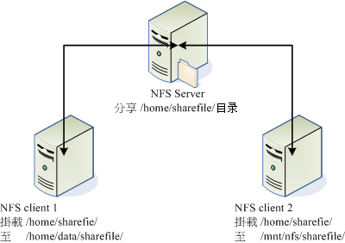

NFS服务器分享/home/sharefile目录后，其他的NFS客户端可以将这个目录挂载到自己系统上面的某个挂载点。

* 1. 什么是RPC

NFS默认端口为2049。由于文件系统非常复杂，NFS还会调用其他程序和启动额外的端口，通常随机取用一些未被使用的小于1024的端口用作传输之用。由此导致客户端不知道服务器端的端口号。远程过程调用(Remote Procedure Call，RPC)协定就是用来获取这些端口号。RPC最主要的功能就是在指定每个NFS功能所对应的端口号，并且传递给客户端，让客户端可以连结到正确的端口上去。

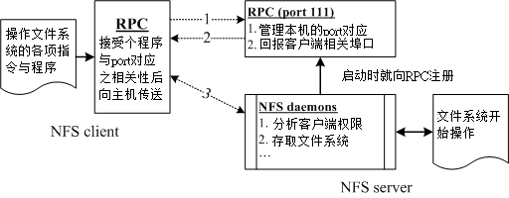

RPC获取每个NFS端口原理：当服务器在启动NFS时会随机取用数个端口，并主动的向RPC注册，因此RPC可以知道每个端口对应的NFS功能，然后RPC又固定使用111端口来监听客户端的需求并告知客户端正确的端口。

* 1. NFS启动的RPC daemons

NFS服务器启动时至少需要两个daemons，一个管理客户端是否能够登入的问题，一个管理客户端能够取得的权限（文件必然涉及权限）。

* rpc.nfsd：最主要的NFS服务器服务提供程序，主要的功能就是在管理客户端是否能够使用服务器文件系统挂载信息等，包含登入者的ID的判别。
* rpc.mountd：当客户端顺利的通过rpc.nfsd而登入服务器之后，在可以使用NFS服务器提供的文件之前，对其进行权限的认证程序，通过读取NFS的配置文件/etc/exports来比对客户端的权限。
* rpc.lockd(非必要)：读写锁功能。
* rpc.statd(非必要)：检查文件的一致性，与rpc.lockd有关。如果发生因为客户端同时使用同一文件造成文件可能有所损毁时，rpc.statd可以用来检测并尝试回复该文件。与rpc.lockd同样的，这个功能必须要在服务器端与客户端都启动才会生效。
  1. NFS的文件访问权限

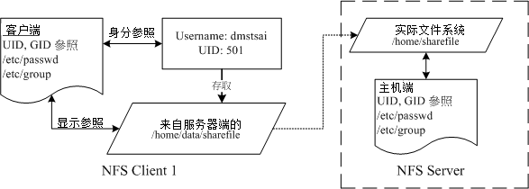

NFS本身的服务并没有进行身份认证，当在客户端以某个身份想要存取服务器端的文件系统时，服务器端会以客户端的使用者UID与GID等身份来尝试读取服务器端的文件系统。由此可能产生客户端与服务器端的UID及账号的对应不一致情况。NFS要求当客户端满足(1)使用者账号，亦即UID的相关身份；(2)NFS服务器允许有写入的权限；(3)文件系统确实具有w的权限时，你才具有该文件的可写入权限喔！尤其是身份(UID)确认的环节部分。

1. NFS服务端设定
   1. 需要的软件

RPC主程序：rpcbind，在启动任何一个RPC服务之前，我们都需要启动rpcbind。

NFS主程序：nfs-utils：rpc。nfsd及rpc。mountd这两个NFSdaemons与其他相关documents与说明文件、执行文件等的软件！这个就是NFS服务所需要的主要软件。

可以使用rpm-qa|greprpcbind查看是否安装。

* 1. NFS的软件结构

● 主要配置文件：/etc/exports：NFS的主要配置文件，不过，系统并没有默认值，所以这个文件不一定会存在。

● NFS文件系统维护指令：/usr/sbin/exportfs：这个是维护NFS分享资源的指令，可以利用这个指令重新分享/etc/exports变更的目录资源、将NFSServer分享的目录卸除或重新分享等。

● 分享资源的登录文件：/var/lib/nfs/\*tab：在NFS服务器的登录文件都放置到/var/lib/nfs/目录下，有2个比较重要的登录文件，etab，主要记录了NFS所分享出来的目录的完整权限设定值；xtab则记录曾经链接到此NFS服务器的相关客户端数据。

● 客户端查询服务器分享资源的指令：/usr/sbin/showmount：这是另1个重要的NFS指令。exportfs是用在NFSServer端，而showmount则主要用在Client端，可以用来察看NFS分享出来的目录资源。

* 1. /etc/exports配置文件的语法与参数

NFS会直接使用到核心功能，所以核心必须要有支持NFS才行（2。2以上即可）。只要编辑好主要配置文件/etc/exports之后，先启动rpcbind(若已经启动了，就不要重新启动)，然后再启动nfs，你的NFS就成功